迪庆州旅游发展委员会
简 报
第63期
迪庆州旅游发展委员会办公室 2018年10月20日

世界的香格里拉旅游推介会在北京、成都、重庆举行
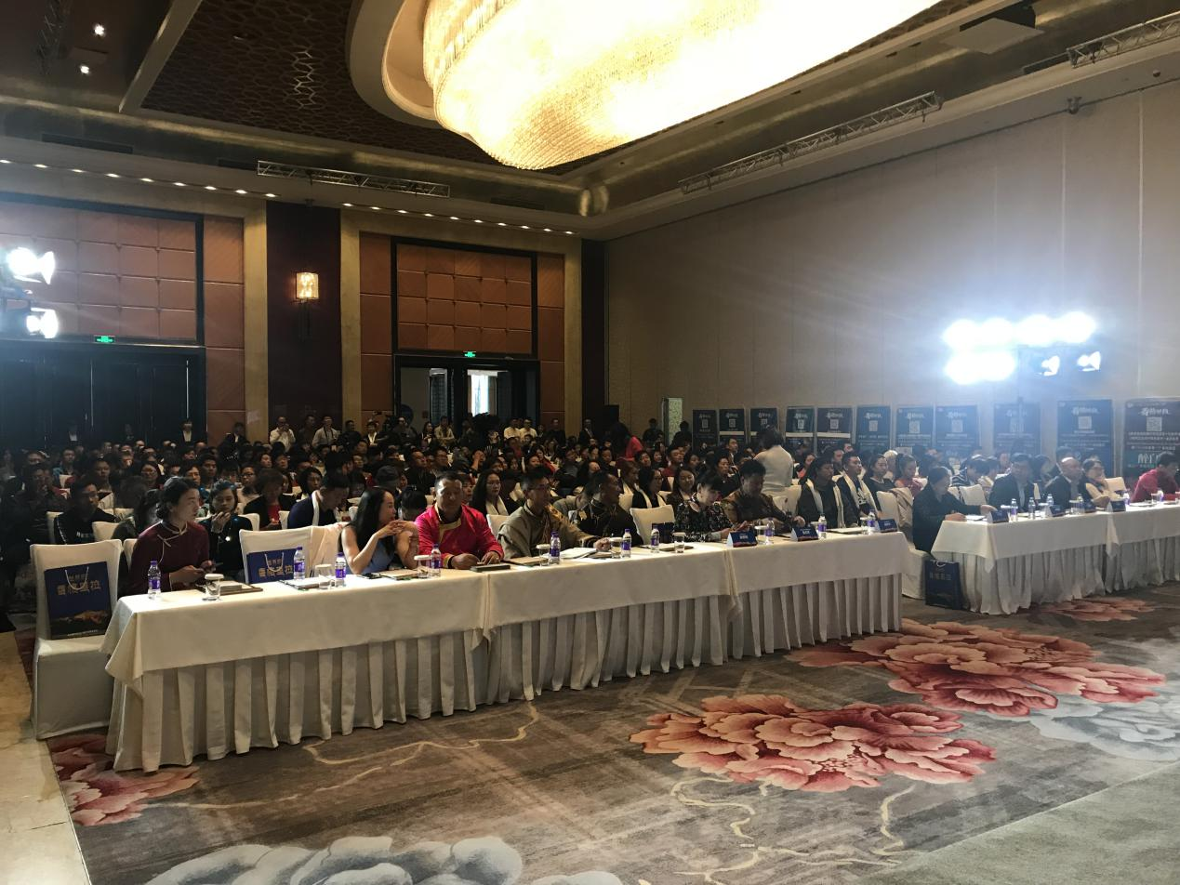
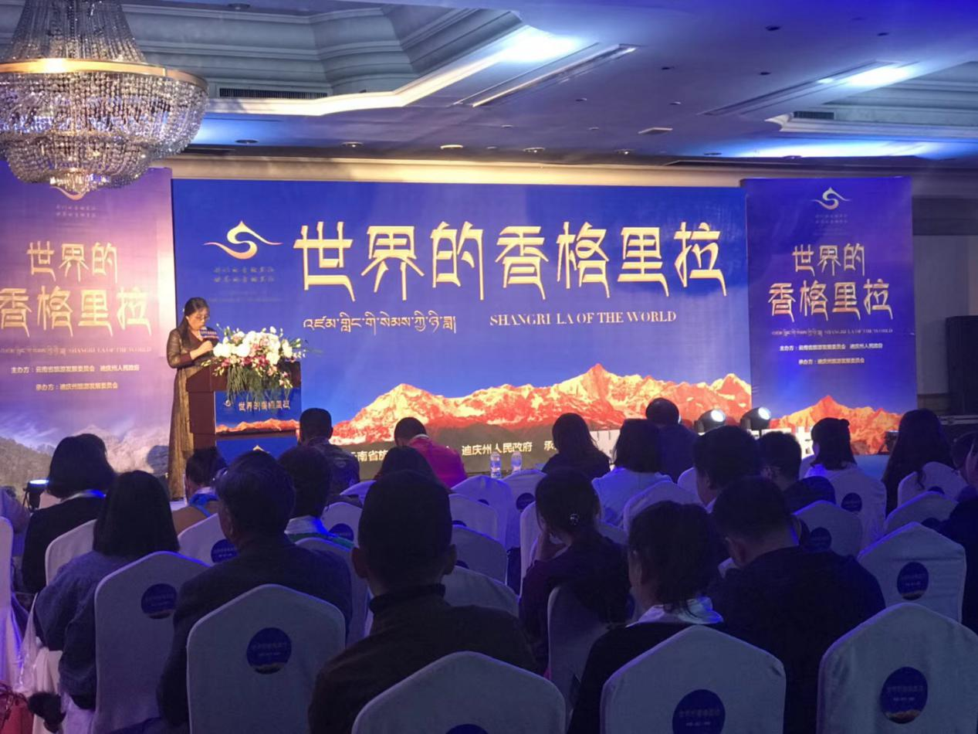
10月12至18日由省旅游发展委员会、迪庆州人民政府主办，迪庆州旅发委承办，由全州的A级景区、旅行社代表、古城商会、民宿代表、直通车企业、酒店代表参加世界的香格里拉旅游推介会在北京万达酒店大会议室，在成都的皇冠假日酒店大会议室，在成都的春熙路户外路演，重庆的观音桥户外路演，在重庆的世纪金源大酒店大会议室举行，会上州人民政府副州长王玉秀代表迪庆州致辞，回顾了迪庆旅游发展的历程，介绍了目前旅游发展的现状，对下一步旅游发展总体思路向大家做了介绍，同时在致辞里发布了今年我州冬季旅游的优惠政策，北京市旅发委协调与区域合作处处长庞林华、四川省旅发委二级巡视员谢海银、重庆市旅发委市场推广处副处长王晓林也分别参加了推介会并致辞，提出了迪庆与北京、成都重庆都是有资源互补、客源互补，希望两地加大支持力度，特别要求北京成都重庆的旅行商加大对香格里拉客源市场的培育，在三个会议上迪庆旅游联合会会长冯学雷就迪庆旅游的文化资源、交通情况，接待的能力做了全面的推介，特邀嘉宾巴拉格宗董事长斯那定主就创业发展历程和巴拉格宗景区做了推介，松赞集团就代表民俗和高端的迪庆旅游产品做了推介，旅行社代表就迪庆的旅游产品进行了介绍，此次推介中北京室内会场参会人员达460人，成都室内会场参会人员520，重庆室内会场参会人员580人，分别是由42家媒体、180多家旅行社和旅游商渠道商家组成，在室内共计发放代金券金额达31万元，室外以路演的形式发放资料共计13000份，礼品及哈达3000份，并以主持人互动的方式发放代金券30多万，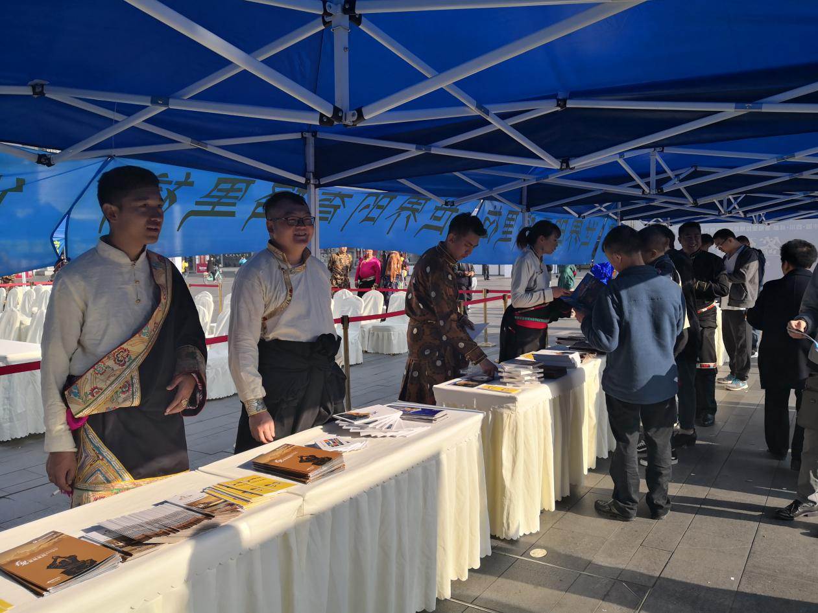通过此次推介会提升和守护了香格里拉产品，特别是自驾车客源地市场进一步宣传和推广了旅游产品，使游客怎么看，怎么走的问题得到了有效的解决，本次推介会为迪庆旅游革命，旅游转型升级发挥了积极作用，同时为旅游扶贫拓展了客源市场，达到了应有的效果。

抄送：省旅发委，州委，州政府。

